嘉義縣 蒜頭 國民 小 學
111學年度雙語國家政策－口說英語展能樂學計畫
國民中小學英語日活動成果報告表
活動名稱 | 文光英語到蒜頭~  口說英語手做回收愛地球 |  | 辦理日期 | 111.09.30(五)
辦理地點 | 蒜頭國小新棟大樓 |  | 參加人數 | 148
成果摘要-活動內容介紹及特色說明  (列點說明) | - 結合文光國際英語村到校巡迴服務課程。  - 規劃全校學生利用下課時間至指定地點進行英語闖關。  - 學生透過英語口說結合生活體驗活動，了解資源回收與分類的重要性。
檢討或建議事項 | 透過口說方式的生活體驗，讓學生理解英語是一種生活方式，而非僅是考試科目。可選擇同時有兩位外師到校日期，增加更多學生多元文化體驗。
照片說明（4-10張）
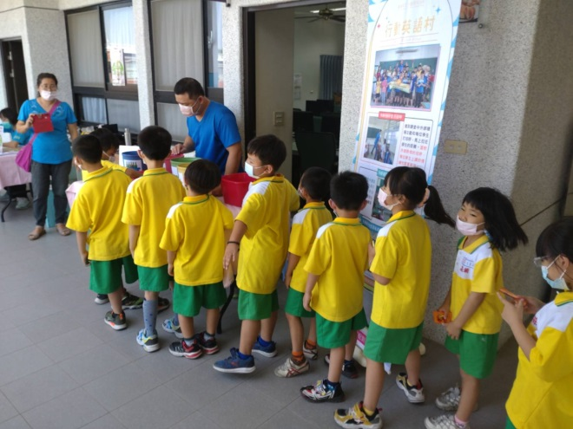 |  | 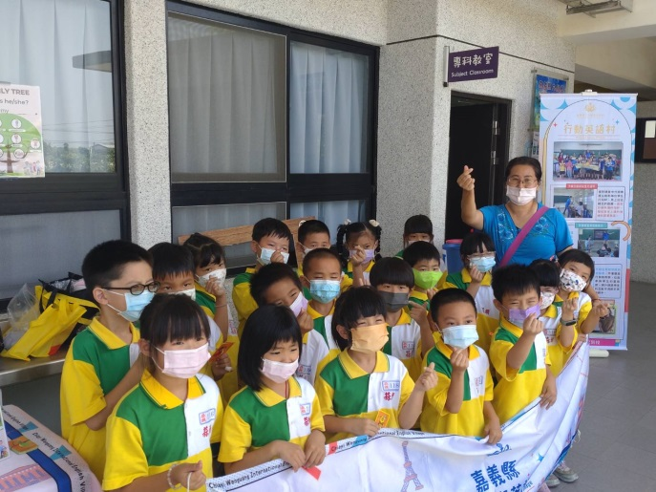
學生逐一排隊進行口說闖關。 |  | 完成闖關開心合照。
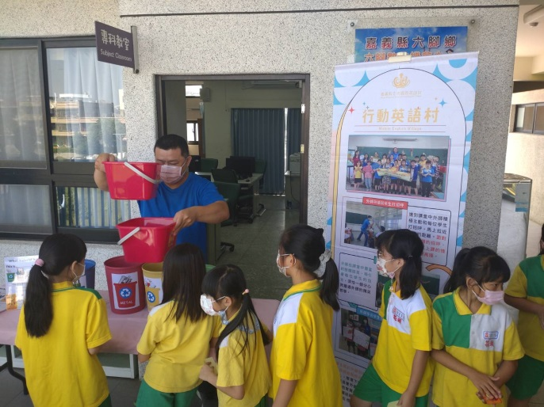 |  | 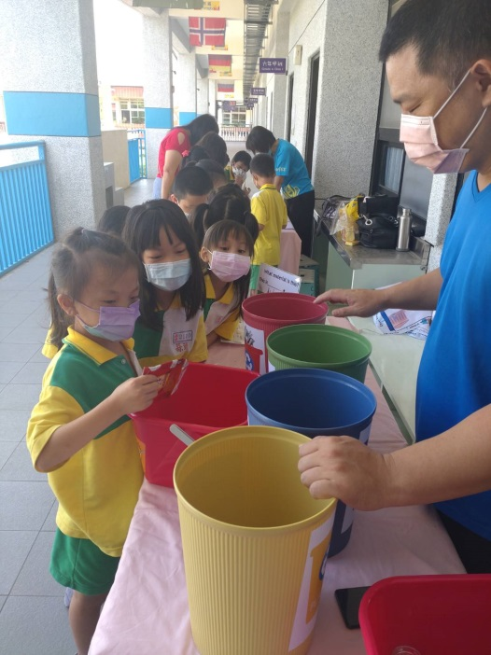
從資源回收了解愛地球的重要性 |  | 一邊動手操作一邊說英語
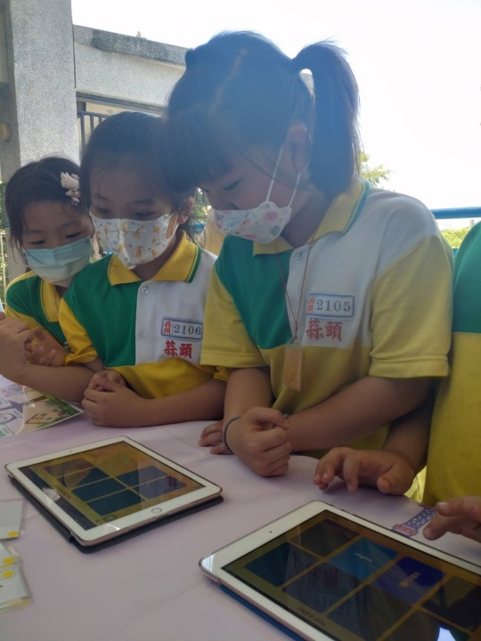 |  | 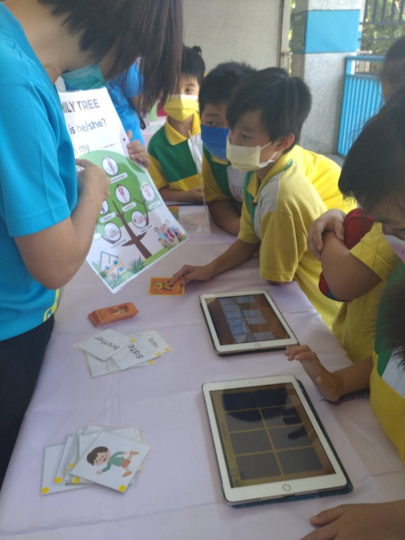
結合平板互動遊戲說英語 |  | 搭配英語字卡配對活動
(表格不夠，請自行增列）

